PRIRODA I DRUŠTVO- SRIJEDA- 25.3.2020.
Poštovani roditelji, molim Vas da učenici riješe zadatak na ovom listiću uz pomoć bilježnice.

ZADATAK 1: Pokušaj nacrtati crtež jaglaca u bilježnicu na način:

Stabljiku nacrtaj crne boje.
Cvijet nacrtaj žute boje.
Listove nacrtaj zelene boje.

ZADATAK 2: Nacrtaj jaglacu korijenje.
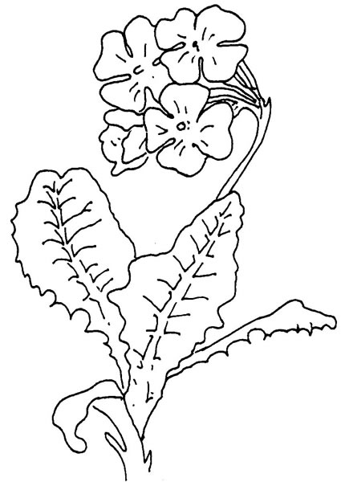
ZADATAK 3: PREPIŠI REČENICE U BILJEŽNICU I DOPUNI IH:

Dijelovi biljke su korijen, stabljika, list, __________ i plod.

Korijen iz zemlje uzima vodu i hranjive tvari i ______________ biljku u zemlji.

Hrana biljci proizvodi se u _______________.

________________ drži listove, cvijetove i plodove.

Fotografija preuzete s internet stranice:
http://www.inet.hr/~mfalak/clip-slike/biljke/pages/Jaglac_jpg.htm

